МБОУ «Болгарская средняя общеобразовательная школа № 1» с углубленным изучением отдельных предметов
Спасского муниципального района Республики Татарстан

Исследовательская работа:
«Синтетические моющие средства.
Мифы и реальность»
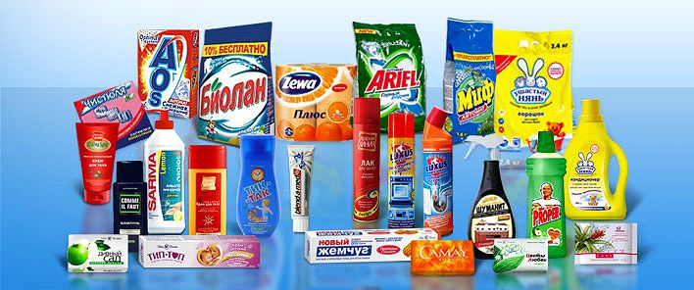

Выполнила:
Ученица 9Б класса
Ключникова Алина
Руководитель:
учитель химии первой квалификационной категории
Вазюкова Ирина Евгеньевна

Болгар, 2023
СОДЕРЖАНИЕ
Введение ….………………………..………………………………....................3
- Теоретическая часть …………………………………………..………….5
  - Характеристика моющих и чистящих средств……….…………..5
  - Классификация моющих и чистящих средств ………..………….6
  - Действующие вещества, которые входят в состав моющих и чистящих средств, степень их безопасности........................…………..............7
- Практическая часть………………………………….………..…………..9
  - Проведение опроса (метод анкетирования)………….………….9
  - Выполнение эксперимента………………………….…………....10
Заключение …………………………………………………….…................13
Список использованных источников и литературы……………….……....15

ВВЕДЕНИЕ

«Изучение химии имеет двоякую цель:
одна – усовершенствование естественных наук,
другая – умножение жизненных благ».
(М.В. Ломоносов)

Химия — великая наука. Благодаря ей сегодня мы можем иметь роскошные волосы, чистую одежду и свежий запах в доме. Именно эта наука позволила изобрести средства, которые значительно упрощают жизнь домохозяйкам.
Реклама моющих и чистящих средств обступает нас со всех сторон - с экранов телевизоров, страниц журналов, уличных стендов... "Вы еще не в белом? Тогда мы идем к вам!" Погодите-погодите... Чистота, уничтожение бактерий, белоснежность и повышенная пушистость "любимых вещей" - это, конечно, хорошо. Но стоит ли ради этого приносить в жертву свое здоровье? Ведь все, что уничтожает, отбеливает и чистит, может плохо на него повлиять. Самый яркий тому пример - многочисленные случаи аллергии на моющие средства. В результате возникла необходимость изучить состав моющих средств, их назначение и возможность их взаимной замены.
Тема исследования: Синтетические моющие средства. Мифы и реальность.
Целью данной работы является исследование чистящих и моющих средств, которые имеются дома, рассмотрение возможности замены одних средств, другими.
Достижение данной цели предполагает решение следующих задач:
- Узнать, что такое моющие средства?
- Какие действующие вещества входят в состав моющих и чистящих средств и насколько они безопасны?
- Познакомится с механизмом действие моющих средств.
- Провести диагностику использования моющих средств
- Изучить рН среду моющих средств разного назначения;
- Выяснить возможность замены одних моющих средств, другими.
Предмет исследования: возможность замены одних моющих средств, другими.
Объект исследования – моющие и чистящие средства.
Методы исследования:
- социологический опрос,
- статистическая обработка данных,
- метод эксперимента,
- метод наблюдения
Гипотеза
Для поддержания чистоты в доме, не подвергая риску свое здоровье, достаточно иметь всего 2 – 3 вида моющих и чистящих средств.
Актуальность работы заключается в том, что у большинства из нас в доме находится огромное количество тюбиков и пузыречков для поддержания чистоты в доме, безопасно ли это для здоровья? Как сохранить здоровье и чистоту в доме? Этим вопросом задаются многие. Постараюсь на него ответить в своей работе.

ОСНОВНАЯ ЧАСТЬ
1. Теоретическая часть
1.1 Характеристика моющих и чистящих средств
Моющими средствами называются натуральные и синтетические вещества с очищающим действием, в особенности мыло и стиральные порошки, применяемые в быту, промышленности и сфере обслуживания.
Чистящие и моющие средства - это химические препараты, предназначенные для чистки и мытья металлических, эмалированных, деревянных, пластиковых и других поверхностей. При воздействии чистящего средства на поверхностный слой происходит сложный комплекс физико-химических процессов, в их числе - смачивание очищаемой поверхности, диспергирование и сорбция частиц загрязнений, предотвращение их обратного осаждения на обрабатываемую поверхность.
Различают собственно чистящее средство и препараты, выделяемые в специальные группы: средства для очистки полов и мебели - полироли; средства для удаления пятен с текстильных изделий и твердых поверхностей - пятновыводители, вспомогательные средства для стирки, некоторые дезинфицирующие средства; автоочистители - препараты для очистки деталей автомобилей; средства для удаления накипи – антинакипины и другие. Чистящие средства применяют в виде порошков, жидкостей, паст, суспензий, эмульсий, ряд препаратов выпускают на гибких подложках, в аэрозольных и беспропеллентных упаковках.
Все наши шампуни, гели для душа, крема, зубные пасты и т.д. имеют свой собственный химический состав, который указывается на упаковке. Мало кто знает, но он перечисляется в определенном порядке — по мере убывания массы использованного ингредиента. То есть, если на химии для бассейна на первом месте в списке стоит вода, то это значит, что на 99% она состоит именно из нее. На последнем месте указаны те ингредиенты, которые находятся в средстве в самом минимальном количестве. В бытовой химии отечественного производства используются более дешевые, и менее качественные ингредиенты. Более того, на наших заводах нету строгого контроля на всех этапах производства. В Европе на счет этого дела обстоят намного лучше. Погоня за полной чистотой в доме часто приводит к нежелаемому результату: «экологически чистая» грязь заменяется на «экологически грязную» чистоту. А бездумное использование бытовой химии может нанести серьезный вред здоровью. Для начала давайте рассмотрим, какие действующие вещества входят в состав моющих и чистящих средств и насколько они безопасны?
1.2 Классификация моющих и чистящих средств
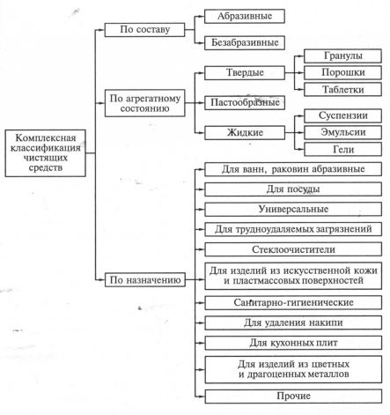

1.3 Действующие вещества, которые входят в состав моющих и чистящих средств, степень их безопасности.
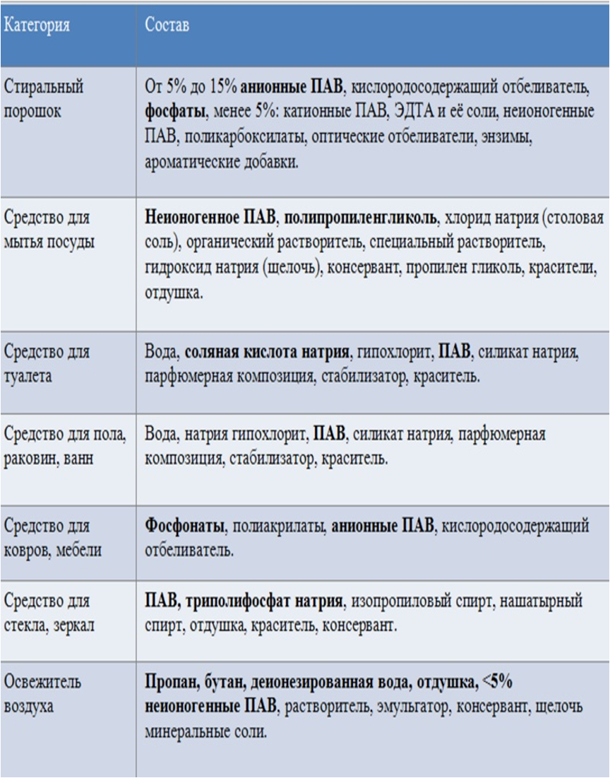

Синтетические моющие средства обязательно содержат ряд вспомогательных веществ, улучшающих их моющую способность. В состав моющих композиций для стирки включают щелочные соли слабых неорганических кислот, нейтральные соли сульфата натрия, соли перекисных кислот, обладающие отбеливающими и дезинфицирующими свойствами.
Важную роль играют органические компоненты. Оптические отбеливатели (красители), применяемые для устранения жёлтого оттенка неокрашенных тканей; так называемые гидротропы, увеличивающие растворимость и ускоряющие растворение МВ в воде. Некоторые Моющие средства содержат ферменты, обеспечивающие удаление нерастворимых белковых загрязнений, органические бактерициды стабилизаторы пены; во многие Моющие средства добавляют душистые вещества. Рецептурный состав Моющие средства определяется их назначением, экономическими и санитарно-гигиеническими требованиями. натрия, соли перекисных кислот, обладающие отбеливающими и дезинфицирующими свойствами.
Вредные вещества в бытовой химии:
Анионные ПАВ. Они вызывают нарушения иммунитета, аллергию, поражение мозга, печени, почек, легких, разрушают живые клетки. Кроме того ПАВ, полученные из нефтехимических источников, часто очень токсичны для водной среды и полностью не разлагаются.
Хлор. В малых концентрациях - раздражающе действует на дыхательные пути, сушит кожу, разрушает структуру волос (они начинают больше выпадать, становятся ломкими, тусклыми, безжизненными), раздражает слизистую оболочку глаз.
Формальдегид. Обладает токсичностью, негативно воздействует на генетический материал, дыхательные пути, глаза, кожные покровы. Оказывает сильное действие на центральную нервную систему.
Фенол. Фенол ядовит. Вызывает нарушение функций нервной системы. Раздражают слизистые оболочки глаз, дыхательных путей, кожу. Даже при воздействии минимальных доз фенола наблюдается чихание, кашель, головная боль, головокружение, бледность, тошнота, упадок сил.

2. Практическая часть
2.1 Проведение опроса (метод анкетирования)
Анкетирование проводилось в школе среди обучающихся 10 – 11 классов.
Были заданы следующие вопросы:
- Сколько моющих и чистящих средств вы и ваши родители используют в хозяйстве (хранятся у вас в доме)?
- Пользуетесь ли вы перчатками при работе с бытовой химией?
- Как вы считаете, можно ли одно средство заменить другим?

Итог представлен в виде диаграммы:

Из диаграммы видно, что менее 5-6 моющих средств используют в хозяйстве 63% анкетируемых, 7-8 моющих средств использует 12%, более 10 моющих средств используют 25% анкетируемых.
Также в результате тестирования я выяснила, что 87,5% не пользуются перчатками, и всего лишь 12,5% используют перчатки при работе с моющими и чистящими средствами.
На следующий вопрос, можно ли заменять чистящие средства одно другим, мнение ребят разделилось поровну - 50% на 50%.
2.2 Выполнение эксперимента
Итак, для выполнения эксперимента я использовала моющие средства для сантехники, средства для чистки стекол, средства для мытья посуды и стиральный порошок.
Описание эксперимента:
В химические стаканчики я наливала воды, затем в каждый из них я добавляла моющего средства. Исследуемые средства смешивала с водой в пропорции 1:50. При помощи индикаторной бумаги, которую я опускала в стаканчик, я смогла определить, какую среду имеет каждый из этих моющих средств.
Измерение pH средств возможно также с помощью датчика pH и компьютерной программы Z.labs.

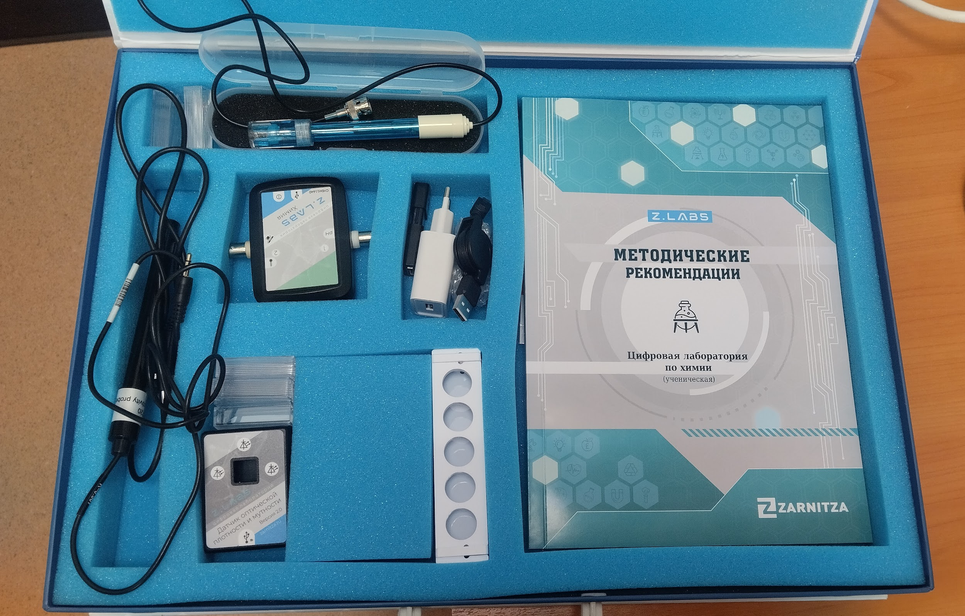

Результаты экспериментов
Опытные образцы | Индикаторная бумага | Компьютерная программа  Z.labs
- CilliT BANG  (для сантехники) | pH-4 | pH-4,2
- Sanfor, Chlorum (с хлором)  (для сантехники) | pH-6 | pH-5,8
- Санокс гель  (для сантехники) | pH-3 | pH-3,6
- НИТХИНОЛ – ЛЮКС  (для стекол) | pH-6 | pH-6,3
- Clin (Блеск и сияние)  (для стекол) | pH-5 | pH-5,8
- FaiRY, PLATINUM  (для мытья посуды) | pH-8 | pH-7,9
- ПЕМОЛЮКС СОДА 5  (для рабочих поверхностей кухни) | pH-8 | pH-7,7
- Ariel  (стиральный порошок) | pH-11 | pH-10,4

Более точные результаты получились в результате измерения компьютерной программой Z.labs.
Делаем вывод, что средства для сантехники и чистки стекол имеют кислую среду, а средства для мытья посуды, стиральный порошок и средства для рабочих поверхностей на кухне имеют щелочную среду.
Также, я решила попробовать выполнить эксперимент с натуральным индикатором – со свежей черной смородиной. В химический стаканчик также налила 30 мл воды, затем туда добавила 3-4 капли моющего средства и добавила 3-4 капли смородинового сока. Мне удалось увидеть изменение цвета в ярко красный оттенок (если кислая среда, рН <7) и изменение окраски в зеленоватый цвет (если щелочная среда, рН >7). И теперь даже если у меня не будет под рукой универсальной лакмусовой бумаги, я смогу определить среду любого раствора применив натуральный индикатор – сок черной смородины.

ЗАКЛЮЧЕНИЕ
Все моющие и чистящие средства нужно применять только по назначению и с соблюдением рекомендаций по применению, только в том случае от них будет польза, а не вред!
Но покупать много средств одного назначения не рекомендуется, и также опасно для здоровья хранение большого количества моющих и чистящих средств в доме. Моя гипотеза подтвердилась. Всего 2 - 3 вида чистящих и моющих средств (штук) достаточно для поддержания чистоты в доме и безопасно для здоровья. Всем своим знакомым и одноклассникам я буду рекомендовать:
- заменить средства для мытья стекол средством для чистки сантехники, результат будет таким же;
- на кухне посуду, плитку на стенах, раковину и все рабочие поверхности хорошо отмоет средство для мытья посуды;
- для мытья ванной комнаты и туалета, и всех фаянсовых поверхностей, очень эффективно подойдут средства с кислой средой, это средства для мытья сантехники.
Все эти рекомендации будут эффективны при условии соблюдения правил техники безопасности. Следует плотно закрывать крышки от ёмкостей с бытовой химией, во время использования бытовой химии применять маски, перчатки, реже открывать место, где находится бытовая химия, после уборки в квартире устраивать длительное проветривание.
В результате своего исследования я узнала, что:
1. Глицерин хорошо помогает вывести пятна, а так же им хорошо обрабатывать резиновые прокладки и морозильные камеры.
2. Чем удалять сильные загрязнения? В целях экономии, можно применять такое средство, как толченый мел. Толченый мел можно использовать для натирки в сухом виде, или добавив воды (кашица), или же добавив спирта (паста). Он очень мягко очищает эмаль, керамическую плитку, кафель, поверхности из необработанной древесины, лакированные поверхности, пластмассу, зеркала и текстиль.
3. Совершенно безвредным и почти универсальным средством для чистки является сода. Содой можно смягчать воду при замачивании хлопчатобумажного и льняного белья. Содой можно выводить пятна. Содой можно чистить посуду, водопроводные трубы, щетки, швабры, удалять водоросли, а горячий содовый раствор – это отличный антисептик.
Можно ли заменять одно средство другим?
Можно, если знаешь, для чего это делается, и как это правильно сделать!

СПИСОК ИСПОЛЬЗОВАННЫХ ИСТОЧНИКОВ И ЛИТЕРАТУРЫ

- АртеменкоА. И. Удивительный мир органической химии. М, 2004.
- Габриелян О.С. «Химия 11 класс», М. «Дрофа», 2002, стр. 362
- Гроссе Э., Вайсмантель X. Химия для любознательных. Л., Химия. Ленинградское отделение. 1987.
- Энциклопедия для детей. Том 17. Химия. ∕ Глав. ред. В.А.Володин.- М.: Аванта +,
- Юдин А.М. Химия в нашем доме: Справ. изд. – М.: Химия, 1989.
- Юдин А.М., Сучков В.Н. Химия в быту. М.: Химия, 1975,
- http:// www.xumuk.ru
- http:// www.chemistry.ru
- http://edu.nstu.ru

